Nedenfor er det foreslått tekst for sosiale medier (bildealternativer vedlagt) for å hjelpe deg med å fremme denne månedens helse- og velværeemne – Ungdoms psykiske helse – blant medlemmene dine. Del gjerne på de interne kommunikasjonsplattformene deres og via egne LinkedIn-kontoer, etter behov.

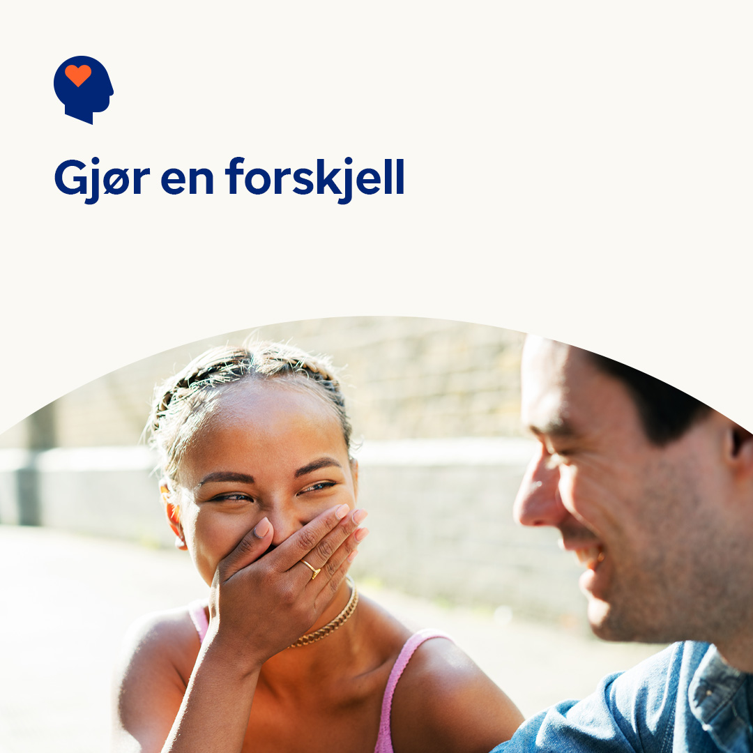 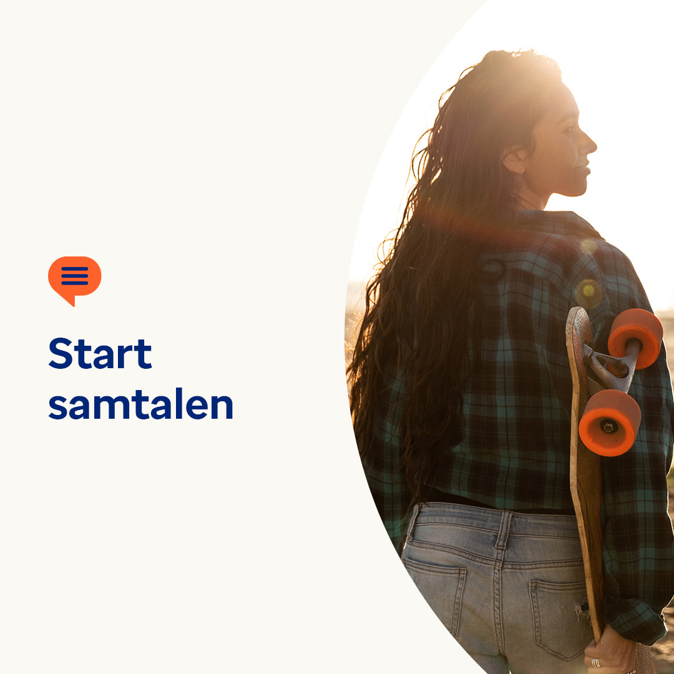 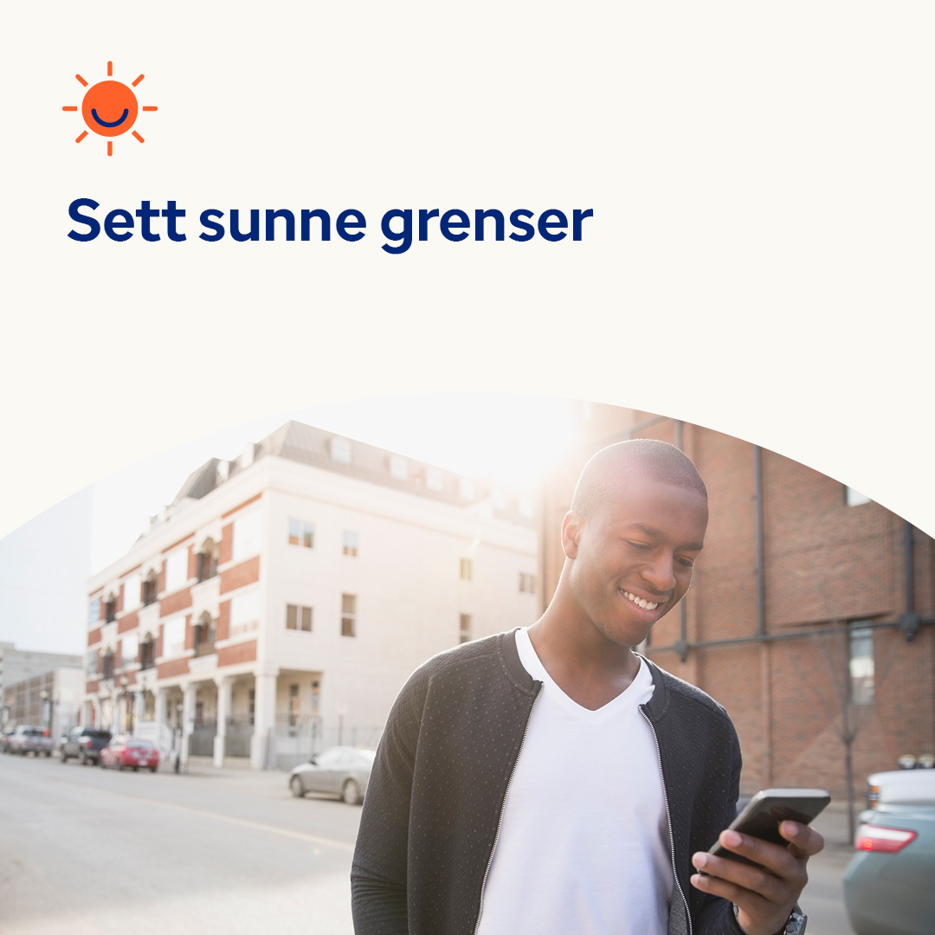

* Mange unge rundt om i verden opplever psykiske bekymringer. Forskning viser at når de føler seg sett, hørt og verdsatt, er det mer sannsynlig at de stoler på at noen hjelper dem. Denne måneden utforsker vi måter å hjelpe dem med å takle øyeblikket og få den støtten de måtte trenge. optumwellbeing.com/newthismonth/nb-NO #employeehealth #wellbeing
* Er du bekymret for at en ungdom i livet ditt sliter med å finne de riktige ordene for å snakke med deg om deres mentale velvære? Del denne veiledningen for å starte en samtale med dem - den er skrevet for ungdom. optumwellbeing.com/newthismonth/nb-NO #employeehealth #wellbeing
* Leter du etter måter å tømme tankene dine og sette grenser for sosiale medier? Sjekk ut denne månedens tips. optumwellbeing.com/newthismonth/nb-NO #employeehealth #wellbeing

**Slik legger du ut på LinkedIn:**

* Åpne LinkedIn-kontoen din
* Velg ønsket tekst (inkludert lenker) ovenfra. Kopier + lim inn
* Velg bildet du foretrekker, og legg til innlegget ditt (lagre bildet på enheten din, velg “legg til bilde” før trinn 4
* Klikk “send”